|  |  |  |  |
| --- | --- | --- | --- |
| |  |  |  | | --- | --- | --- | | F:\Final FB-11-05-2010\Fertlizer book photos\UAS- Logo.jpg | ***PÀÈ¶ «±Àé«zÁå¤®0iÀÄ, ¨ÉAUÀ¼ÀÆgÀÄ***  **PÀÈ¶ «eÁÕ£À PÉÃAzÀæ, ¨ÉAUÀ¼ÀÆgÀÄ UÁæªÀiÁAvÀgÀ f¯Éè**  **PÀÈ¶ ªÀÄAxÀ£À**  **¸ÀAaPÉ : 3 vÉæöÊªÀiÁ¹PÀ PÀÈ¶PÀgÀ ªÁvÁð ¥ÀwæPÉ (d£ÀªÀj – ªÀiÁað, 2015) ¥ÀÅl: 1** |  | |

**PÀÈ¶ ¸ÀaªÁ®AiÀÄzÀ ¸À®ºÁ ¸À«ÄwAiÀÄ C¢üªÉÃ±À£À, ¨sÁgÀvÀ ¸ÀPÁðgÀ**

qÁ. PÉ.J£ï. ²æÃ¤ªÁ¸À¥Àà, PÁAiÀÄðPÀæªÀÄ ¸ÀAAiÉÆÃdPÀgÀÄ ªÀÄvÀÄÛ qÁ. ©. ªÀÄAdÄ£Áxï, «µÀAiÀÄ vÀdÕgÀÄ (¸À¸Àå ¸ÀAgÀPÀëuÉ) EªÀgÀÄ ¨sÁgÀvÀ PÀÈ¶ C£ÀÄ¸ÀAzsÁ£À ¥ÀjµÀvÀÄÛ, ªÀ®AiÀÄ 8 gÀ ¥Àæw¤¢üUÀ¼ÁV 17.02.2015 gÀAzÀÄ PÀÈ¶ «eÁÕ£À PÉÃAzÀæ, ¹PÉÆÃB¥ÀÅgÀ, ºÀjAiÀiÁtzÀ°è £ÀqÉzÀ ¨sÁgÀvÀ ¸ÀPÁðgÀzÀ PÀÈ¶ ¸ÀaªÁ®AiÀÄzÀ ¸À®ºÁ ¸À«ÄwAiÀÄ C¢üªÉÃ±À£ÀzÀ ¸À¨sÉAiÀÄ°è ¨sÁUÀªÀ»¹zÀÝgÀÄ. E°è K¥Àðr¸À¯ÁVzÀÝ PÀÈ¶ ªÀ¸ÀÄÛ¥ÀæzÀ±Àð£ÀzÀ°è PÉÃAzÀæzÀ ªÀÄ½UÉAiÀÄ°è ««zÀ ªÀiË®åªÀ¢üðvÀ ¥ÀzÁxÀðUÀ¼ÀÄ, PÉÃAzÀæ¢AzÀ C©üªÀÈ¢Þ ¥Àr¹gÀÄªÀ ªÀiÁ«£À PÁ¬Ä QÃ¼ÀÄªÀ ¸ÁzsÀ£À, ¸ÀªÀÄUÀæ PÀÈ¶ ¥ÀzÀÞw ªÀÄvÀÄÛ PÀÈ¶ «eÁÕ£À PÉÃAzÀæzÀ ªÀiÁzÀj ºÁUÀÆ vÀ½ ªÀÄvÀÄÛ vÀAvÀæeÁÕ£ÀUÀ¼À C¼ÀªÀrPÉ, PÀÈ¶AiÀÄ°è ªÉÊ«zÀåvÉ, vÉAV£À ªÀÄgÀzÀ ¸ÉßÃ»vÀgÀÄ ªÀÄvÀÄÛ PÀÈ¶ ¸ÀºÁ¬Ä¬ÄAzÀ ¨sÀvÀÛzÀ AiÀiÁAwæÃPÀgÀtzÀ §UÉÎ ¥ÉÇÃ¸ÀÖgïUÀ¼À£ÀÄß M¼ÀUÉÆAqÀAvÉ ªÀ¸ÀÄÛ¥ÀæzÀ±Àð£ÀzÀ°è vÉÆÃj¸À¯Á¬ÄvÀÄ. ªÀiÁ£Àå PÀÈ¶ ¸ÀaªÀgÀÄ, ¨sÁgÀvÀ ¸ÀPÁðgÀ, ««zÀ gÁdåUÀ½AzÀ DUÀ«Ä¹zÀÝ ¯ÉÆÃPÀ¸À¨sÁ ¸ÀzÀ¸ÀågÀÄ ºÁUÀÆ ¸À¨sÉUÉ ºÁdgÁVzÀÝ EvÀgÉ UÀtågÀÄ ªÀ¸ÀÄÛ ¥ÀæzÀ±Àð£ÀªÀ£ÀÄß £ÉÆÃr vÀªÀÄä ºÀµÀðªÀ£ÀÄß ªÀåPÀÛ¥Àr¹zÀgÀÄ.

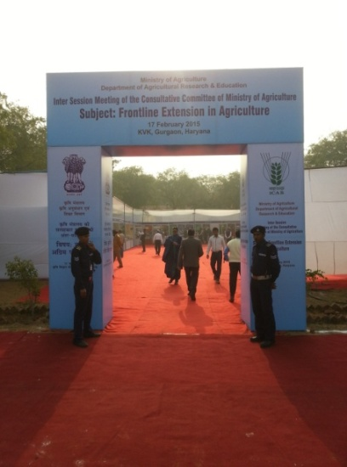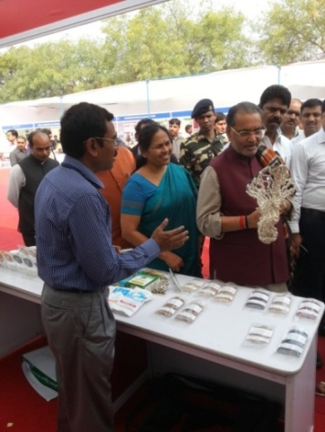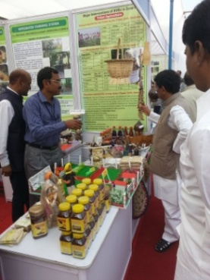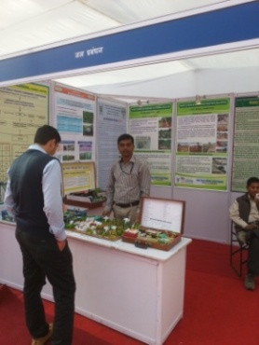

**¸À¸Àå vÀ½ gÀPÀëuÉ ªÀÄvÀÄÛ gÉÊvÀgÀ ºÀPÀÄÌUÀ¼À PÁ¬ÄzÉ 2001**

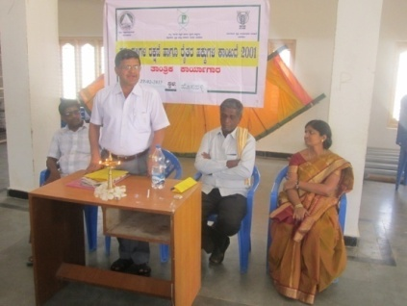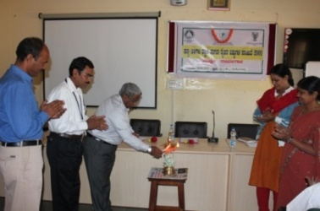¸À¸Àå vÀ½ gÀPÀëuÉ ªÀÄvÀÄÛ gÉÊvÀgÀ ºÀPÀÄÌUÀ¼À PÁ¬ÄzÉ 2001 gÀ vÁAwæPÀ PÁAiÀiÁðUÁgÀªÀ£ÀÄß ¨ÉAUÀ¼ÀÆgÀÄ UÁæªÀiÁAvÀgÀ f¯ÉèAiÀÄ «¸ÀÛgÀuÁ PÁAiÀÄðPÀvÀðjUÉ ªÀÄvÀÄÛ ¥ÀæUÀw¥ÀgÀ gÉÊvÀjUÉ 20.01.2015 gÀAzÀÄ PÉÃAzÀæzÀ°è ºÀ«ÄäPÉÆ¼Àî¯ÁVvÀÄÛ. qÁ. VÃvÁ ºÀ½î, G¥À ¤zÉðÃ±ÀPÀgÀÄ, PÀÈ¶ E¯ÁSÉ EªÀgÀÄ è ªÀÄÄRå CwyUÀ¼ÁV ¨sÁUÀªÀ»¹ gÉÊvÀgÀÄ ¸À¸Àå vÀ½ gÀPÀëuÉ ªÀÄvÀÄÛ gÉÊvÀgÀ ºÀPÀÄÌUÀ¼À PÁ¬ÄzÉ 2001 CrAiÀÄ°è ¸ÁA¥ÀæzÁ¬ÄPÀ vÀ½UÀ¼À£ÀÄß £ÉÆAzÀtÂ ªÀiÁqÀÄªÀÅzÀjAzÀ DUÀÄªÀ C£ÀÄPÀÆ®UÀ¼À §UÉÎ w½¹zÀgÀÄ.

qÁ. Dgï.J¸ï. PÀÄ®PÀtÂð, ¤ªÀÈvÀÛ «¸ÀÛgÀuÁ ¤zÉðÃ±ÀPÀgÀÄ, PÀÈ.«.«. EªÀgÀÄ PÁAiÀÄðPÀæªÀÄzÀ°è ¨sÁUÀªÀ»¹ vÀ½UÀ¼À ªÀÄÆ® «PÁ¸À ªÀÄvÀÄÛ ¸À¸Àå vÀ½ gÀPÀëuÉ ªÀÄvÀÄÛ gÉÊvÀgÀ ºÀPÀÄÌUÀ¼À PÁ¬ÄzÉ 2001 gÀ ªÀÄºÀvÀéªÀ£ÀÄß gÉÊvÀjUÉ w½¹zÀgÀÄ. qÁ. n.JªÀiï. gÀªÀÄt¥Àà, »jAiÀÄ vÀ½UÁgÀgÀÄ, gÁ¶ÖçÃAiÀÄ ©Ãd AiÉÆÃd£É, f.PÉ.«.PÉ., PÀÈ.«.«., ¨ÉAUÀ¼ÀÆgÀÄ, ²æÃ ªÀÄ£ÉÆÃºÀgï ±ÉuÉÊ, ¸ÀA¸ÁÜ¥ÀPÀ ¸ÀzÀ¸ÀågÀÄ, ¸ÀºÀd ¸ÀªÀÄÈ¢Þ, ¸ÀPÁðgÉÃvÀgÀ ¸ÀA¸ÉÜ, ¨ÉAUÀ¼ÀÆgÀÄ ªÀÄvÀÄÛ ²æÃªÀÄw gÀªÀiÁ ¸ÀwÃ±ï, VæÃ£ï ¥sËAqÉÃ±À£ï, ¸ÀPÁðgÉÃvÀgÀ ¸ÀA¸ÉÜ, ¨ÉAUÀ¼ÀÆgÀÄ EªÀgÀÄ PÁAiÀÄðPÀæªÀÄzÀ°è gÉÊvÀgÉÆA¢UÉ «ZÁgÀUÀ¼À£ÀÄß ºÀAaPÉÆAqÀgÀÄ.

F PÁ¬ÄzÉ §UÉÎ CjªÀÅ ªÀÄÆr¸À®Ä PÁAiÀÄðPÀæªÀÄUÀ¼À£ÀÄß zÉÆqÁØ§¼Áî¥ÀÅgÀ vÁ®ÆèQ£À°è ºÉÆ¸ÀºÀ½î, aÃ¯ÉÃ£ÀºÀ½î, zÉÃªÀ£ÀºÀ½î vÁ®ÆèQ£À ©zÀ®ÆgÀÄ, £É®ªÀÄAUÀ® vÁ®ÆèQ£À PÉ.Dgï.¥ÀÅgÀ ªÀÄvÀÄÛ ºÉÆ¸ÀPÉÆÃmÉ vÁ®ÆèQ£À D®¥Àà£ÀºÀ½î UÁæªÀÄUÀ¼À°è gÉÊvÀgÀ PÉëÃvÀæ ªÀÄlÖzÀ°è DAiÉÆÃf¸À¯ÁVvÀÄÛ.

**PÉëÃvÉÆæÃvÀìªÀUÀ¼ÀÄ**

**qÉÊj ºÀ¸ÀÄUÀ¼À°è PÁ®Ä PÉÆ¼É gÉÆÃUÀzÀ ¤ªÀðºÀuÉ**

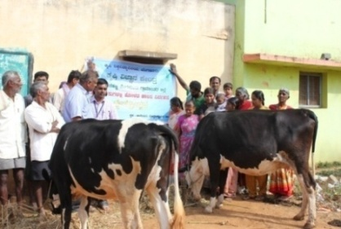**qÉÊj ºÀ¸ÀÄUÀ¼À°è PÁ®Ä PÉÆ¼É gÉÆÃUÀzÀ ¤ªÀðºÀuÉ**AiÀÄ PÉëÃvÉÆæÃvÀìªÀªÀ£ÀÄß 30.12.2014 gÀAzÀÄ zÉÆqÀØ§¼Áî¥ÀÅgÀ vÁ®ÆèQ£À PÁgÉÃ¥ÀÅgÀ UÁæªÀÄzÀ°è ºÀ«ÄäPÉÆ¼Àî¯ÁVvÀÄÛ. PÁ®Ä PÉÆ¼É gÉÆÃUÀzÀ PÁgÀt¢AzÀ PÁ®Ä PÀÄAlÄªÀÅzÀÄ, ¨ÁåQÖÃjAiÀiÁ ¸ÉÆÃAPÀÄ GAmÁV ºÀ¸ÀÄ«£À GvÁàzÀPÀvÉAiÀÄÄ PÀÄUÀÄÎvÀÛzÉ. F gÉÆÃUÀªÀ£ÀÄß ¤AiÀÄAw¸À®Ä fAPï DPÉìöÊqï (10UÁæA/¢£À), L¸ÉÆÃ¥sÉèqï ªÀÄvÀÄÛ DQì mÉmÁæ¸ÉÊQè£ï EAeÉPÀë£ï, ¨É¯Á«Ä¯ï EAeÉPÀë£ï (¢£À ©lÄÖ ¢£À – 3 EAeÉPÀë£ï), qÉÆgÁªÉÄQÖ£ï EAeÉPÀë£ï (MAzÀÄ EAeÉPÀë£ï/¢£À) ªÀÄvÀÄÛ mÉÆÃ¦PÀÆågï ¹A¥ÀgÀuÉ¢AzÀ(MAzÀÄ ¸À®/¢£À) ºÁ°£À E¼ÀÄªÀj 10.96 °Ã/¢£À/ºÀ¸ÀÄ gÀµÀÄÖ ¹QÌzÉ.

**mÉÆªÀiÁåmÉÆ ¨É¼ÉAiÀÄ°è vÀqÀªÁzÀ CAUÀªÀiÁj gÉÆÃUÀzÀ ¸ÀªÀÄUÀæ ¤ªÀðºÀuÉ**

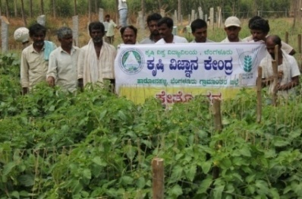ºÉÆ¸ÀPÉÆÃmÉ vÁ®ÆèQ£À C£ÀÄ¥ÀºÀ½î UÁæªÀÄzÀ ²æÃ gÀÄzÀæ¥Àà ©£ï ²æÃ aPÀÌªÀÄÄvÀÛAiÀÄå JA§ gÉÊvÀgÀ vÉÆÃlzÀ°è **mÉÆªÀiÁåmÉÆ ¨É¼ÉAiÀÄ°è vÀqÀªÁzÀ CAUÀªÀiÁj gÉÆÃUÀzÀ ¸ÀªÀÄUÀæ ¤ªÀðºÀuÉ**AiÀÄ PÉëÃvÉÆæÃvÀìªÀªÀ£ÀÄß 09.01.2015 gÀAzÀÄ DZÀj¸À¯ÁVzÉ. vÁAwæPÀvÉUÀ¼À C¼ÀªÀrPÉ - £ÁnUÉ 15 ¢£ÀUÀ¼À ªÀÄÄAZÉ ªÀÄtÂÚUÉ mÉæöÊPÉÆÃqÀªÀiÁð ªÀÄvÀÄÛ ¸ÀÆqÉÆÃªÉÆ£Á¸ï §¼ÀPÉ, ªÀÄÄAeÁUÀævÉ PÀæªÀÄªÁV ªÀiÁåAPÉÆÃeÉ¨ï (2 UÁæA/°Ã. ¤ÃjUÉ-£ÁnAiÀÄ 25 ¢£ÀUÀ¼À £ÀAvÀgÀ) ¹A¥ÀgÀuÉ, ºÀªÁUÀÄtPÉÌ C£ÀÄUÀÄtªÁV ªÉÄl¯ÁQì¯ï + ªÀiÁåAPÉÆÃeÉ¨ï (2 UÁæA/°Ã. ¤ÃjUÉ- £ÁnAiÀiÁzÀ 35 ¢£ÀUÀ¼À £ÀAvÀgÀ), ¥sÉÇÃ¸ÉmÉÊ¯ï-J.J¯ï (2 UÁæA/°Ã. ¤ÃjUÉ – £ÁnAiÀiÁzÀ 45 ¢£ÀUÀ¼À £ÀAvÀgÀ), qÉÊªÉÄvÉÆÃªÀiÁ¥sïð (1 UÁæA/°Ã. ¤ÃjUÉ) + ªÀiÁåAPÉÆÃeÉ¨ï (2 UÁæA/°Ã. ¤ÃjUÉ - £ÁnAiÀiÁzÀ 55 ¢£ÀUÀ¼À £ÀAvÀgÀ) ¹A¥ÀgÀuÉ. F vÀAvÀæeÁÕ£À §¼ÀPÉ¬ÄAzÀ ªÉZÀÑzÀ°è ±ÉÃ. 20 gÀµÀÄÖ PÀrªÉÄAiÀiÁVzÉ.

**PÀqÀ¯ÉAiÀÄ°è ¸ÉÆgÀUÀÄ ¤gÉÆÃzsÀPÀ vÀ½UÁV ««zÀ vÀ½UÀ¼À ªÀiË®åªÀiÁ¥À£À**

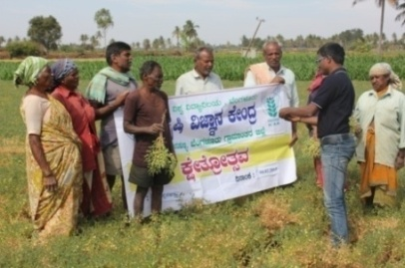**PÀqÀ¯ÉAiÀÄ°è ¸ÉÆgÀUÀÄ ¤gÉÆÃzsÀPÀ vÀ½UÁV ««zÀ vÀ½UÀ¼À ¥Àj²Ã®£É**AiÀÄ PÉëÃvÉÆæÃvÀìªÀªÀ£ÀÄß ºÉÆ¸ÀPÉÆÃmÉ vÁ®ÆèQ£À ¸ÁzÉ¥Àà£ÀºÀ½îAiÀÄ°è ¢£ÁAPÀ 04.02.2015 gÀAzÀÄ ºÀ«ÄäPÉÆ¼Àî¯ÁVvÀÄÛ. PÀqÀ¯ÉAiÀÄ ªÀÄÆgÀÄ vÀ½UÀ¼ÁzÀ CtÂÚUÉÃj-1, eÉ.f.-11 ªÀÄvÀÄÛ eÁQ-9218 £ÀÄß ¸ÉÆgÀUÀÄ ¤gÉÆzsÀPÀ ±ÀQÛ ªÀÄvÀÄÛ E¼ÀÄªÀjAiÀÄ£ÀÄß ¥Àj²Ã°¸À¯Á¬ÄvÀÄ. eÁQ-9218 vÀ½AiÀÄ°è AiÀiÁªÀÅzÉÃ ¸ÉÆgÀUÀÄ gÉÆÃUÀ PÀAqÀÄ§A¢gÀÄªÀÅ¢®è, DzÀgÉ eÉ.f-11vÀ½AiÀÄ°è ±ÉÃ. 21 ªÀÄvÀÄÛ CtÂÚUÉÃj vÀ½AiÀÄ°è ±ÉÃ. 32 gÀµÀÄÖ gÉÆÃUÀzÀ ºÁªÀ½ PÀAqÀÄ§A¢gÀÄvÀÛzÉ. eÁQ-9218 vÀ½AiÀÄ°è 10 Qé/ºÉ., eÉ.f-11 vÀ½AiÀÄ°è 8 Qé./ºÉ ªÀÄvÀÄÛ CtÂÚUÉÃj vÀ½AiÀÄ°è 7 Qé/ºÉ E¼ÀÄªÀj §A¢zÉ.

**D®ÆUÀqÉØ ¨É¼ÉAiÀÄ°è vÀqÀªÁzÀ CAUÀªÀiÁj gÉÆÃUÀzÀ ¸ÀªÀÄUÀæ ¤ªÀðºÀuÉ**

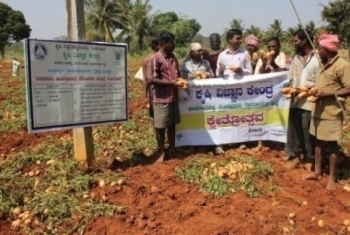**D®ÆUÀqÉØ ¨É¼ÉAiÀÄ°è vÀqÀªÁzÀ CAUÀªÀiÁj gÉÆÃUÀzÀ ¸ÀªÀÄUÀæ ¤ªÀðºÀuÉ**AiÀÄ PÉëÃvÉÆæÃvÀìªÀªÀ£ÀÄß ¢£ÁAPÀ 02.02.2015 gÀAzÀÄ £É®ªÀÄAUÀ® vÁ®ÆèQ£À ºÀ¹gÀÄªÀ½î UÁæªÀÄzÀ ²æÃ UÀAUÀ¸Áé«Ä, ©£ï. UÀAUÀºÀ£ÀÄªÀÄAiÀÄå JA§ÄªÀgÀ vÁQ£À°è DZÀj¸À¯Á¬ÄvÀÄ. PÉÊUÉÆAqÀ vÁAwæPÀvÉUÀ¼ÀÄ - £ÁnUÉ 15 ¢£ÀUÀ¼À ªÀÄÄAZÉ ªÀÄtÂÚUÉ mÉæöÊPÉÆÃqÀªÀiÁð ªÀÄvÀÄÛ ¸ÀÆqÉÆÃªÉÆ£Á¸ï §¼ÀPÉ, ªÀÄÄAeÁUÀævÉ PÀæªÀÄªÁV ªÀiÁåAPÉÆÃeÉ¨ï ¹A¥ÀgÀuÉ (2 UÁæA/°Ã. ¤ÃjUÉ - £ÁnAiÀiÁzÀ 25 ¢£ÀUÀ¼À £ÀAvÀgÀ), ºÀªÁUÀÄtzÀ DzÁgÀzÀ ªÉÄÃ¯É ¥sÉ£Á«ÄqÁ£ï+ªÀiÁåAPÉÆÃeÉ¨ï (3 UÁæA/°Ã. ¤ÃjUÉ - £ÁnAiÀiÁzÀ 45 ¢£ÀUÀ¼À £ÀAvÀgÀ) ªÀÄvÀÄÛ qÉÊªÉÄxÉÆÃªÀiÁ¥sïð (1UÁæA/°Ã. ¤ÃjUÉ) + ªÀiÁåAPÉÆÃeÉ¨ï (2 UÁæA/°Ã ¤ÃjUÉ - £ÁnAiÀiÁzÀ 55 ¢£ÀUÀ¼À £ÀAvÀgÀ). F ¹A¥ÀgÀuÉAiÀÄ£ÀÄß ºÀªÁªÀiÁ£À ºÁUÀÆ gÉÆÃUÀzÀ wÃªÀævÉ DzsÁgÀzÀ ªÉÄÃ¯É 7-10 ¢£ÀUÀ¼À CAvÀgÀzÀ°è ªÀiÁqÀ¨ÉÃPÀÄ. F vÁAwæPÀvÉ¬ÄAzÀ ªÉZÀÑ ±ÉÃ 20 gÀµÀÄÖ PÀrªÉÄ ªÀÄvÀÄÛ DzÁAiÀÄ ±ÉÃ. 10 gÀµÀÄÖ ºÉZÁÑVzÉ JAzÀÄ gÉÊvÀgÀÄ w½¹zÀgÀÄ.

**««zÀ ªÉÄÃ«£À ¨É¼ÉUÀ¼À C¼ÀªÀrPÉ**

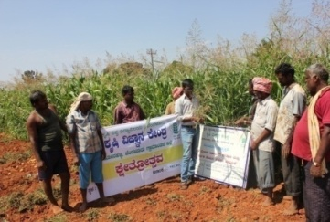gÉÊvÀgÀÄ §gÀUÁ®ªÀ£ÀÄß JzÀÄj¸ÀÄªÀ ¸À®ÄªÁV, **ªÁ¶ðPÀ ªÀÄvÀÄÛ §ºÀÄªÁ¶ðPÀ ªÉÄÃ«£À ¨É¼ÉUÀ¼À£ÀÄß** ¨É¼ÉAiÀÄ®Ä GvÉÛÃf¸ÀÄªÀ zÀÈ¶Ö¬ÄAzÀ ««zÀ ªÉÄÃ«£À ¨É¼ÉUÀ¼À vÁQ£À PÉëÃvÉÆæÃvÀìªÀªÀ£ÀÄß ¢£ÁAPÀ 09.02.2015 gÀAzÀÄ zÉÃªÀ£ÀºÀ½î vÁ®ÆèQ£À CPÀÄÌ¥ÉÃmÉ UÁæªÀÄzÀ°è ²æÃ gÀ«PÀÄªÀiÁgï ©£ï ®PÀë÷äAiÀÄå JA§ gÉÊvÀgÀ vÁQ£À°è ºÀ«ÄäPÉÆ¼Àî¯ÁVvÀÄÛ. qÉÊj ¤ªÀðºÀuÉAiÀÄ°è gÉÊvÀgÀÄ JzÀÄj¸ÀÄwÛgÀÄªÀ ¥ÀæªÀÄÄRªÁzÀ ¸ÀªÀÄ¸Éå ªÀµÀð¥ÀÇwð ¥ÉÇÃµÀPÁA±À§jvÀ ºÀ¹gÀÄ ªÉÄÃ«£À ®¨sÀåvÉ E®è¢gÀÄªÀÅzÀÄ, ºÁ°£À UÀÄtªÀÄlÖ ªÀÄvÀÄÛ E¼ÀÄªÀjAiÀÄ°è KgÀÄ¥ÉÃgÀÄ. F ¸ÀªÀÄ¸ÉåAiÀÄ£ÀÄß ¤ªÁj¸À®Ä ªÉÄÃ«£À C®¸ÀAzÉ (DAiÀiÁ IÄvÀÄ«UÉ), ªÁ¶ðPÀ ¨É¼ÉAiÀiÁzÀ ¹.M.J¥sï.J¸ï-29 ªÀÄvÀÄÛ §ºÀÄªÁ¶ðPÀ ¨É¼ÉAiÀiÁzÀ «ÄÃ°AiÀiÁ qÀÆ©AiÀiÁ ªÀ£ÀÄß ¥ÀjZÀ¬Ä¹ gÉÊvÀjUÉ ªÉÊeÁÕ¤PÀªÁV ªÉÄÃªÀÅ GvÁàzÀ£É, ªÉÄÃ«£À ¸ÀAgÀPÀëuÉ ªÀÄvÀÄÛ §gÀUÁ®zÀ°è ¸ÀAgÀPÀëuÉ ªÀiÁrzÀ ªÉÄÃ«£À §¼ÀPÉ §UÉÎ ªÀiÁ»w ¤ÃqÀ¯Á¬ÄvÀÄ.

**ªÀÄºÀr ªÉÄÃ¯É ¥Ë¶ÖPÀ vÀgÀPÁj PÉÊvÉÆÃl**

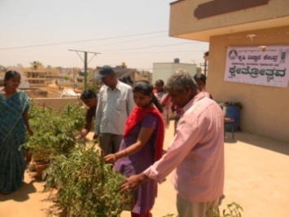**¥Ë¶ÖPÀ ¨sÀzÀævÉUÁV ªÀÄºÀr ªÉÄÃ¯É vÀgÀPÁj PÉÊvÉÆÃl**zÀ PÉëÃvÉÆæÃvÀìªÀªÀ£ÀÄß 18-03-2015 gÀAzÀÄ zÉÆqÀØ§¼Àî¥ÀÅgÀ ¥ÀlÖtzÀ ²æÃªÀÄw ±ÁgÀzÀªÀÄä JA§ÄªÀgÀ ªÀÄ£ÉAiÀÄ°è ºÀ«ÄäPÉÆ¼Àî¯ÁVvÀÄÛ. ¥ÀlÖt ¥ÀæzÉÃ±ÀUÀ¼À°è£À d£ÀjUÉ ¢£À¤vÀåzÀ DºÁgÀzÀ°è PÀrªÉÄ vÀgÀPÁjUÀ¼À£ÀÄß ¸ÉÃ«¸ÀÄwÛgÀÄªÀÅzÀjAzÀ ¥ÉÇÃµÀPÁA±ÀUÀ¼À PÉÆgÀvÉ PÀAqÀÄ§gÀÄwÛzÉ. EzÀ£ÀÄß §UÉºÀj¸À®Ä ªÀÄºÀr ªÉÄÃ¯É vÀgÀPÁj PÉÊvÉÆÃlzÀ ¥ÁævÀåQëPÉAiÀÄ£ÀÄß PÉÊUÉÆ¼Àî¯ÁVvÀÄÛ. MAzÀÄ PÀÄlÄA§¢AzÀ ªÀÄºÀr ªÉÄÃ¯É MAzÀÄ wAUÀ½UÉ ¸ÀÄªÀiÁgÀÄ 21 PÉ.f. vÀgÀPÁjUÀ¼À£ÀÄß ¨É¼É¹ ªÀiÁgÀÄPÀmÉÖ¬ÄAzÀ vÀgÀÄwÛzÀÝ vÀgÀPÁjUÀ¼À ªÉZÀÑ gÀÆ. 355 £ÀÄß G½¸À¯Á¬ÄvÀÄ. E°è ¨É¼ÉzÀ ºÉZÀÄÑªÀj vÀgÀPÁjUÀ¼À£ÀÄß ¨ÉÃgÉAiÀÄªÀjUÉ ªÀiÁgÁl ªÀiÁr ¥Àæw wAUÀ½UÉ gÀÆ. 175 UÀ¼À£ÀÄß UÀ½¸À¯Á¬ÄvÀÄ.

**gÉÊvÀgÀ PÉëÃvÀæ ¥ÁoÀ±Á¯ÉAiÀÄ°è J¯ÉPÉÆÃ¹£À ¸ÀªÀÄUÀæ ¨É¼É ¤ªÀðºÀuÉ**

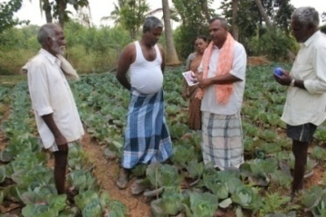**J¯ÉPÉÆÃ¹£À ¸ÀªÀÄUÀæ ¨É¼É ¤ªÀðºÀuÉ**AiÀÄ PÉëÃvÉÆæÃvÀìªÀªÀ£ÀÄß 24.03.2015 gÀAzÀÄ zÉÆqÀØ§¼Áî¥ÀÅgÀ vÁ®ÆèQ£À PÁgÉÃ¥ÀÅgÀ UÁæªÀÄzÀ°è DZÀj¸À¯Á¬ÄvÀÄ. J¯ÉPÉÆÃ¸ÀÄ ¨É¼ÉUÁgÀgÀÄ JzÀÄj¸ÀÄwÛzÀÝ ªÀÄÄRå ¸ÀªÀÄ¸ÉåUÀ¼ÉAzÀgÉ ¸ÀÆPÀë÷ä ¥ÉÇÃµÀPÁA±ÀUÀ¼À PÉÆgÀvÉ, ¸À¹ªÀÄrAiÀÄ°è gÉÆÃUÀ ªÀÄvÀÄÛ QÃlUÀ¼ÁzÀ ªÀeÁæPÀÈw ¨É¤ß£À ¥ÀvÀAUÀ, ¸À¸Àå ºÉÃ£ÀÄ ªÀÄÄAvÁzÀ QÃlUÀ¼À ºÁªÀ½. EzÀgÀ ¸ÀÄzsÁgÀuÉUÁV ¸À¹ªÀÄrAiÀÄ°è ªÀiÁqÀ¨ÉÃPÁzÀ aQvÉì, ªÀÄtÄÚ ¥ÀjÃPÉë ¥À°vÁA±ÀzÀ DzsÁgÀzÀ ªÉÄÃ¯É gÀ¸ÀUÉÆ§âgÀUÀ¼À §¼ÀPÉ, vÀgÀPÁj ¸ÉàµÀ¯ï §¼ÀPÉ, ¸ÀªÀÄUÀæ ¦ÃqÉ ¤ªÀðºÀuÉ ¥ÀzÀÝwUÀ¼ÁzÀ ¸Á¸ÀÄªÉ eÉÆvÉ CAvÀgÀ ¨ÉÃ¸ÁAiÀÄ (25:2), ©.n., ¨ÉÃªÀÅ ªÀÄvÀÄÛ ºÉÆAUÉ ¸ÉÆÃ¦£À ¹A¥ÀgÀuÉ, ªÉÆÃºÀPÀ §¯É ªÀÄvÀÄÛ CAn£À §¯ÉUÀ¼À §¼ÀPÉ, CªÀ±ÀåPÀvÉUÀ£ÀÄUÀÄtªÁV QÃl£Á±ÀPÀUÀ¼À ¹A¥ÀgÀuÉAiÀÄ£ÀÄß gÉÊvÀgÀ vÁPÀÄUÀ¼À°è C¼ÀªÀr¹ ¥ÁævÀåQëPÉ ªÀiÁqÀ¯Á¬ÄvÀÄ.

**ªÀ¸ÀÄÛ ¥ÀæzÀ±Àð£À**

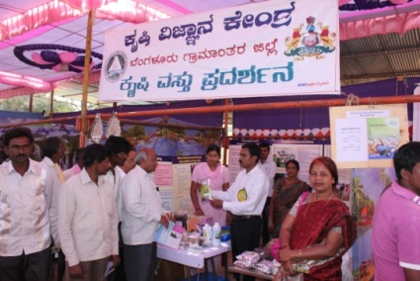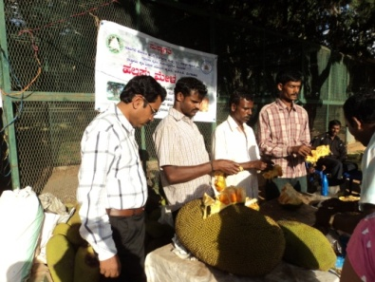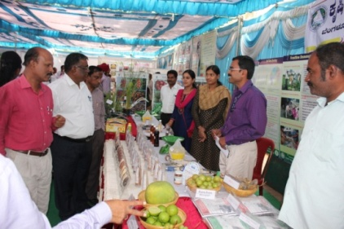

PÀÈ¶ GvÀìªÀ, zÉÆqÀØ§¼Áî¥ÀÄgÀ ºÀ®¸ÀÄ ªÉÄÃ¼À, ¯Á¯ï¨sÁUï ¨sÁgÀwÃAiÀÄ vÉÆÃlUÁjPÉ ¸ÀA±ÉÆÃzsÀ£Á PÉÃAzÀæ (ºÉ¸ÀgÀWÀlÖ)

**zÉÆqÀØ ¥ÀæªÀiÁtzÀ ¥ÁævÀåQëPÉ**

gÁV (12 ºÉ), vÉÆUÀj (2 ºÉ) ªÀÄvÀÄÛ eÉÆÃ¼À (6 ºÉ) UÀ¼À°è ªÉÊeÁÕ¤PÀ ¨ÉÃ¸ÁAiÀÄ vÁAwæPÀvÉUÀ¼À ¥ÁævÀåQëPÉAiÀÄ£ÀÄß zÉÆqÀØ§¼Áî¥ÀÅgÀ vÁ®ÆèQ£À PÁgÉÃ¥ÀÅgÀ UÁæªÀÄzÀ°è zÉÆqÀØ¥ÀæªÀiÁtzÀ ¥ÁævÀåQëPÉAiÀÄrAiÀÄ°è ºÀ«ÄäPÉÆ¼Àî¯ÁVvÀÄÛ. ©ÃeÉÆÃ¥ÀZÁgÀ, ¸ÀªÀÄUÀæ ¥ÉÇÃµÀPÁA±ÀUÀ¼ÀÄ ªÀÄvÀÄÛ ¦ÃqÉ ¤ªÀðºÀuÉ PÀæªÀÄUÀ¼À£ÀÄß ««zÀ ºÀAvÀUÀ¼À°è ¥ÁævÀåQëPÉ ªÀiÁqÀVzÀÄÝ gÁVAiÀÄ°è 24.15 Qé/ºÉ E¼ÀÄªÀj §A¢zÀÄÝ, gÀÆ. 25,000 ¤ªÀé¼À DzÁAiÀÄ, vÉÆUÀjAiÀÄ°è E¼ÀÄªÀj 13.86 Qé/ºÉ ¤AzÀ gÀÆ. 37,544 ¤ªÀé¼À DzÁAiÀÄ ºÁUÀÆ eÉÆÃ¼ÀzÀ°è 53 Qé/ºÉ E¼ÀÄªÀj¬ÄAzÀ gÀÆ. 38,586 ¤ªÀé¼À DzÁAiÀÄ §A¢zÉ.

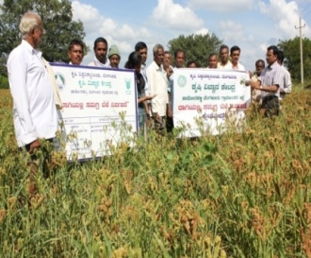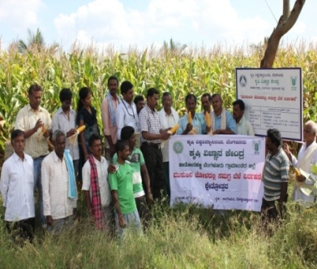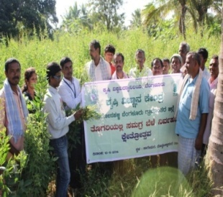

gÁV (JA.J¯ï.-365) vÉÆUÀj (©.Dgï.f.-2) ªÀÄÄ¸ÀÄQ£À eÉÆÃ¼À (¸ÀªÀÄUÀæ ¦ÃqÉ ¤ªÀðºÀuÉ)

**PÀÈ¶ «eÁÕ£À PÉÃAzÀæzÀ°è ®¨sÀå«gÀÄªÀ EvÀgÉ ¸ÉÃªÉUÀ¼ÀÄ**

* ªÀÄtÄÚ ªÀÄvÀÄÛ ¤Ãj£À ªÀiÁzÀjUÀ¼À «±ÉèÃµÀuÉ ªÀÄvÀÄÛ ¤ªÀðºÀuÉUÉ ¸ÀÆPÀÛ ¸À®ºÉ
* gÉÆÃUÀ ªÀÄvÀÄÛ QÃl¨Á¢vÀ VqÀUÀ¼À «±ÉèÃµÀuÉ ªÀÄvÀÄÛ ¤ªÀðºÀuÉ ¥ÀzÀÝwUÀ¼À §UÉÎ ¸À®ºÉ
* UÀÄtªÀÄlÖzÀ £À¸Àðj VqÀUÀ¼À GvÁàzÀ£É ªÀÄvÀÄÛ ªÀiÁgÁl ºÁUÀÆ £À¸Àðj ¤ªÀðºÀuÉUÉ ¸À®ºÉ
* vÀgÀPÁj ¸ÉàµÀ¯ï GvÁàzÀ£É ªÀÄvÀÄÛ ªÀiÁgÁl
* QgÀÄzsÁ£Àå ¸ÀA¸ÀÌgÀuÁ WÀlPÀ
* PÀÈ¶ «eÁÕ£À PÉÃAzÀæzÀ ªÀiÁgÁl ªÀÄ½UÉ

**vÁAwæPÀ ªÀiÁ»w ªÀÄvÀÄÛ ªÀiÁgÁl ¸ÉÃªÉ**

* 91 ªÀÄtÄÚ ªÀÄvÀÄÛ 67 ¤Ãj£À ªÀiÁzÀjUÀ¼À «±ÉèÃµÀuÉ ªÀÄvÀÄÛ gÉÊvÀjUÉ ¸ÀÆPÀÛ ¸À®ºÉ
* 4 PÉ.f. vÀgÀPÁj ¸ÉàµÀ¯ï ªÀiÁgÁl
* PÉÃAzÀæzÀ ¸À¸Áå©üªÀÈ¢Þ WÀlPÀ¢AzÀ gÉÊvÀgÀÄ 26 UÀÄtªÀÄlÖzÀ £À¸Àðj VqÀUÀ¼À RjÃ¢
* gÁ¶ÖçÃAiÀÄ ©Ãd AiÉÆÃd£ÉAiÀÄ ©ÃeÉÆÃvÁàzÀ£É PÁAiÀÄðPÀæªÀÄzÀ°è 53 l£ï gÁV (JªÀiï.Dgï. 6 ªÀÄvÀÄÛ JA.J¯ï.-365) ªÀÄvÀÄÛ vÉÆUÀj (©.Dgï.f.-2 ªÀÄvÀÄÛ ©.Dgï.f.-5) GvÁàzÀ£É
* gÉÆÃUÀ ªÀÄvÀÄÛ QÃlzÀ ºÁªÀ½VÃqÁzÀ 60 ªÀiÁzÀjUÀ¼À ¥ÀjÃPÉë, ¤ªÀðºÀuÉ PÀÄjvÀÄ §UÉÎ gÉÊvÀjUÉ ªÀiÁ»w

|  |  |  |  |  |
| --- | --- | --- | --- | --- |
| **ªÀÄÄRå ¸ÀA¥ÁzÀPÀgÀÄ**  qÁ. PÉ.J£ï.²æÃ¤ªÁ¸À¥Àà  PÁAiÀÄðPÀæªÀÄ ¸ÀAAiÉÆÃdPÀgÀÄ  **¸ÀA¥ÁzÀPÀgÀÄ**  qÁ. JA.¥ÀzÁäªÀw  «µÀAiÀÄ vÀdÕgÀÄ (PÀÈ¶ «¸ÀÛgÀuÉ) | | **¸ÀºÀ ¸ÀA¥ÁzÀPÀgÀÄ**  qÁ. ¸À«vÁ J¸ï. ªÀÄAUÁ£ÀªÀgÀ  «µÀAiÀÄ vÀdÕgÀÄ (UÀÈºÀ «eÁÕ£À)  ²æÃªÀÄw ©.f. ªÁ¸ÀAw  «µÀAiÀÄ vÀdÕgÀÄ (ªÀÄtÄÚ «eÁÕ£À)  ²æÃ J ¸ÀÄzÀ±Àð£À gÉrØ  «µÀAiÀÄ vÀdÕgÀÄ (¨ÉÃ¸ÁAiÀÄ ±Á¸ÀÛç) | | qÁ. D£ÀAzï © ªÀÄuÉUÁgÀ  «µÀAiÀÄ vÀdÕgÀÄ (¥À±ÀÄ «eÁÕ£À)  qÁ. ©. ªÀÄAdÄ£ÁxÀ  «µÀAiÀÄ vÀdÕgÀÄ (¸À¸Àå ¸ÀAgÀPÀëuÉ)  ²æÃªÀÄw ©.«.ªÀÄAdÄ¼À  vÀgÀ¨ÉÃw ¸ÀºÁAiÀÄPÀgÀÄ |
| **ºÉaÑ£À ªÀiÁ»wUÁV ¸ÀA¥ÀQð¹**  PÁ0iÀÄðPÀæªÀÄ ¸ÀA0iÉÆÃdPÀgÀÄ  PÀÈ¶ «eÁÕ£À PÉÃAzÀæ, ºÁqÉÆÃ£ÀºÀ½î  zÉÆqÀØ§¼Áî¥ÀÅgÀ vÁ®ÆèPÀÄ  ¨ÉAUÀ¼ÀÆgÀÄ UÁæªÀiÁAvÀgÀ f¯Éè.  zÀÆgÀªÁtÂ ¸ÀASÉå : 080-27652082, 27652093  «ÄAZÀAZÉ : [kvkbrd@gmail.com](mailto:kvkbrd@gmail.com)  CAvÀðeÁ® vÁt: [www.kvkbrd.org](http://www.kvkbrd.org) | | | **UÉ,**  ------------------------------------------  ------------------------------------------  ------------------------------------------- | |
|  |  | | | |